Уважаемые друзья!
Вашему вниманию предлагается междисциплинарная викторина.
Количество баллов зависит от полноты ответов.

«…И на обломках самовластья напишут наши имена!»
Викторина о декабристах

1.Декабрист, студент Московского университета (1809 – 1811 гг.), дружил с А.С. Грибоедовым и П.Я. Чаадаевым. Участник Отечественной войны 1812 г. и заграничных походов русской армии (1813 – 1814 гг.). Один из организаторов Союза спасения. В восстании на Сенатской площади участия не принимал, но был арестован и осужден. В 1826 – 1836 гг. – на каторге в Чите, затем был переведен на вечное поселение в Ялуторовск.
О ком идет речь? Приведите известные стихи, посвященные этому человеку. Назовите автора стихов (до 5 баллов).

2. Что общего у восстания декабристов с этим рисунком (до 10 баллов)?
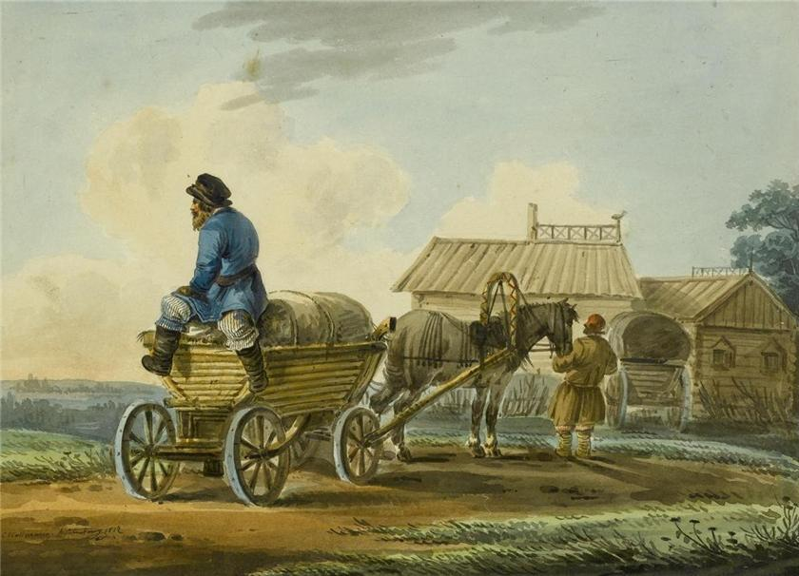
3. Кто посвятил эти стихи декабристам? Как они называются (до 3 баллов)?
Барабанная дробь, и солдаты мои
На плацу зазвенели штыками.
Захлебнувшись в петле, оборвался мотив...
И осталась лишь вечная память...

4. События, связанные с восстанием на Сенатской площади, неоднократно инсценировались. Сцены из какого спектакля изображены на фотографиях? Как называется спектакль, кто его автор (до 5 баллов)?

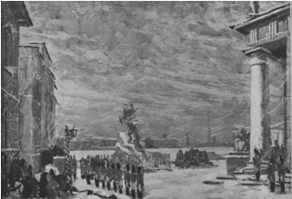

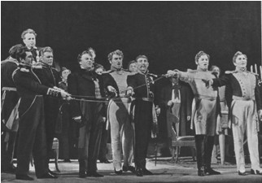
5. Кто и о ком сказал эти слова (до 3 баллов)?
Пленительные образы! Едва ли
В истории какой-нибудь страны
Вы что-нибудь прекраснее встречали.
Их имена забыться не должны.

6. Здесь представлены кадры из известного фильма. Что вы знаете об этой киноленте? Распределите на два столбца декабристов и их противников. Назовите фамилии персонажей и актеров, которые их сыграли (до 10 баллов).

1 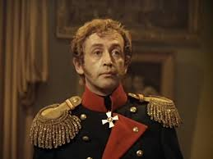

2 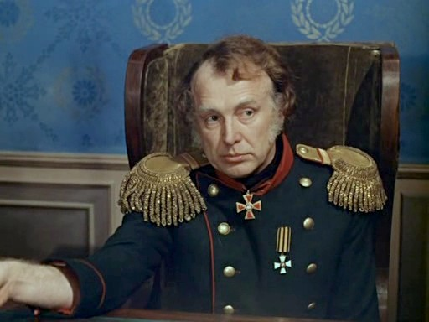

3 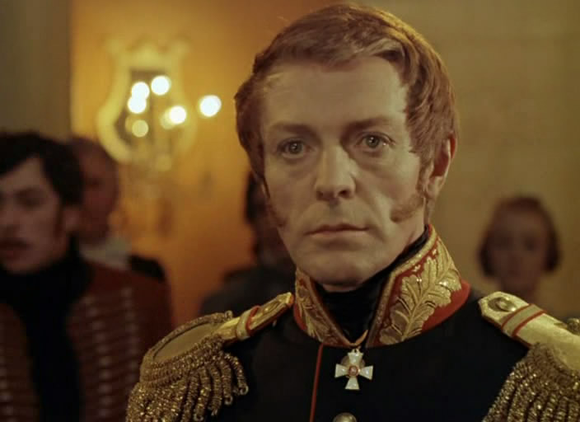

4 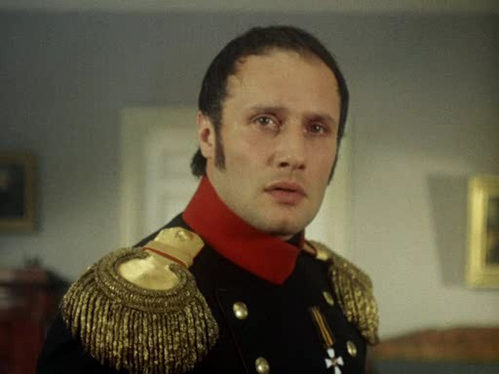
5 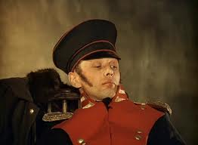

6 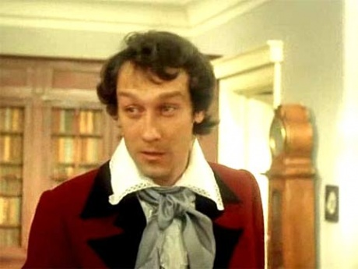
ДЕКАБРИСТЫ | ИХ ПРОТИВНИКИ

7. Не только наши соотечественники, но и зарубежные авторы обращались к судьбам декабристов. Назовите автора и название романа французского писателя о декабристе. Кому посвящено это произведение (до 3 баллов)?
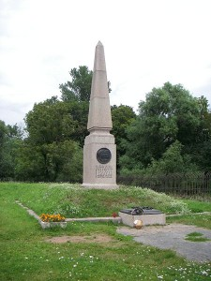
8. Кому принадлежат эти слова? Что вы знаете об этом декабристе (до 3 баллов)?
«Мы были сыны 1812 года. Порывом нашего сердца было жертвовать всем, даже жизнью, во имя любви к Отечеству. В наших чувствах не было эгоизма. Призываю в свидетели самого Бога».

9. Как связан этот памятник с историей декабризма? Кто его автор? Где и когда он был установлен (до 5 баллов)?

10. Кто из декабристов и почему, по просьбе генерал-губернатора Н.Н. Муравьёва-Амурского царским указом был сослан из Читы обратно — в Европейскую часть России (до 3 баллов)?

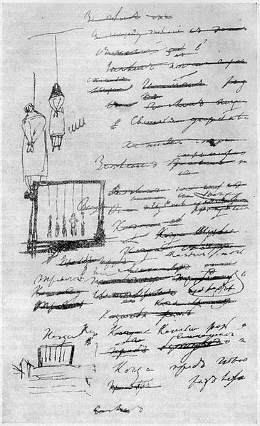
11. Кому принадлежит эта рукопись? Как она связана с декабристами (до 3 баллов)?

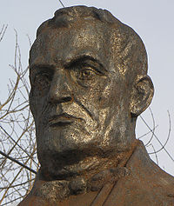
12. Родился в семье Тобольского дворянина. Участник Отечественной войны 1812 года и заграничных походов 1813-1814 годов, подполковник. В 1819-1821 годах ближайший помощник М. М. Сперанского по управлению Сибирью. После подавления восстания единственный из декабристов был приговорен к двадцатилетнему заключению в одиночной камере. После амнистии (1856) жил в Калуге. Оставил много оригинальных работ (большей частью неопубликованных) по вопросам народного хозяйства, статистики, финансов, права, этнографии и др. Был незаурядным поэтом и автором критических статей. О ком идет речь? Где установлен памятник этому человеку? Что на нем написано (до 5 баллов)?

13. Чем знаменита эта церковь (до 5 баллов)?
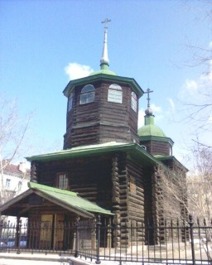

14. Известно, что декабристы почти не пытались бежать с каторги и поселения. За исключением одного человека. Кто это? Какова его судьба (до 4 баллов)?

15. Известно мне: погибель ждет
Того, кто первый восстает
На утеснителей народа, -
Судьба меня уж обрекла,
Но где, скажи, когда была
Без жертв искуплена свобода?
Кому принадлежат стихи? Что вы знаете о судьбе этого человека (до 3 баллов)?

Общее количество баллов – 70.
Работу в письменном виде можно передать учителям истории, обществознания, русского языка и литературы.

Желаем успеха!

